Gymnázium, Praha 6, Arabská 14
ROČNÍKOVÝ PROJEKT
Programování

Gamebook



Adéla Nicol Gabrielová, 1.E, 2025-2026

Prohlášení

Prohlašuji, že jsem jediným autorem tohoto projektu, všechny citace jsou řádně označené a všechna použitá literatura a další zdroje jsou v práci uvedené. Tímto dle zákona 121/2000 Sb. (tzv. Autorský zákon) ve znění pozdějších předpisů uděluji bezúplatně škole Gymnázium, Praha 6, Arabská 14 oprávnění k výkonu práva na rozmnožování díla (§ 13) a práva na sdělování díla veřejnosti (§ 18) na dobu časově neomezenou a bez omezení územního rozsahu.



V Praze dne 30. dubna 2026 __________________________

Anotace
Tato práce je popisem programu textové hry „Zastav kult“ napsané v jazyce Java, ve které hráč prochází příběhem a svými rozhodnutími ovlivňuje jeho průběh i konečný výsledek. Děj se odehrává v tajemné vesnici Hvozd a přilehlém lese, kde mizí lidé za nejasných okolností.
Hráč na začátku vstupuje do vesnice a postupně navštěvuje různá místa (např. starostu, lovce nebo opuštěný dům), kde získává informace, předměty a schopnosti.
Na základě hráčových rozhodnutí se následně odvíjí další části hry - průchod lesem, objev jeskyně a závěrečné setkání s kultem. Každá volba může hráče posílit, oslabit nebo ovlivnit dostupné možnosti v budoucnu.
Program obsahuje několik různých konců (dobrý, smíšený, špatný) v závislosti na předchozích rozhodnutích a počtu získaných výhod.
Celkově program demonstruje práci s podmínkami, cykly, vstupem od uživatele (volbou z nabídky) a řízením herního stavu v rámci jednoduché konzolové hry.
Abstract
This thesis describes the text-based game "Stop the Cult," written in Java, in which the player progresses through the story and influences its course and final outcome through their decisions. The story takes place in the mysterious village of Hvozd and the surrounding forest, where people are disappearing under mysterious circumstances.
At the beginning, the player enters the village and gradually visits various locations (e.g., the mayor, a hunter, or an abandoned house), where they obtain information, items, and abilities.
Based on the player’s decisions, subsequent parts of the game unfold—traversing the forest, discovering a cave, and the final encounter with the cult. Each choice can strengthen or weaken the player or influence future options.
The program features several different endings (good, mixed, bad) depending on previous decisions and the number of benefits obtained.
Overall, the program demonstrates working with conditions, loops, user input (selection from a menu), and managing the game state within a simple console game.

Obsah

- Úvod . . . . . . . . . . . . . . . . . . . . . . . . . . . . . . . . . . . . . 4

- Zadání projektu . . . . . . . . . . . . . . . . . . . . . . . . . . . . . . . 5

- Návrh hry
3.1 Původní myšlenka . . . . . . . . . . . . . . . . . . . . . . . . . . . . 6
3.2 Návrh řešení . . . . . . . . . . . . . . . . . . . . . . . . . . . . . . . 6
3.3 Problémy a jejich řešení . . . . . . . . . . . . . . . . . . . . . . . . . 7

- Základní princip hry . . . . . . . . . . . . . . . . . . . . . . . . . . . . 8

- Struktura programu 9
5.1 Hlavní část programu . . . . . . . . . . . . . . . . . . . . . . . . . . 9
5.2 Herní lokace . . . . . . . . . . . . . . . . . . . . . . . . . . . . . . 10

- Logika a stav hry 12
6.1 Třída Stav . . . . . . . . . . . . . . . . . . . . . . . . . . . . . . . . 12
6.2 Ukládání rozhodnutí hráče . . . . . . . . . . . . . . . . . . . . . . . . 13
6.3 Vliv proměnných na průběh hry . . . . . . . . . . . . . . . . . . . . . 13

- Vstup a výstup 14
7.1 Zadávání volb. . . . . . . . . . . . . . . . . . . . . . . . . . . . . . 14
7.2 Vzhled vypisovaného textu. . . . . . . . . . . . . . . . . . . . . . . 15

- Průběh hry . . . . . . . . . . . . . . . . . . . . . . . . . . . . . . . . . 17

- Závěr 21
9.1 Shrnutí . . . . . . . . . . . . . . . . . . . . . . . . . . . . . . . . . 21
9.2 Možná vylepšení . . . . . . . . . . . . . . . . . . . . . . . . . . . . 21

1 Úvod

Tento projekt představuje textovou hru typu gamebook napsanou v jazyce Java. Gamebook[1] je forma interaktivního příběhu, kde hráč postupuje dějem na základě voleb z předem daných možností.

Hráč se v příběhu ocitá v tajemné vesnici, kde dochází k nevysvětlitelným zmizením obyvatel. Jeho úkolem je postupně odhalit, co se skrývá za těmito událostmi.

Hra je plně interaktivní a založená na volbách hráče, který si stále vybírá, co udělá, kam půjde nebo jak zareaguje. Každé rozhodnutí má přímý dopad na další vývoj děje, dostupné možnosti i samotný konec příběhu. Herní logika je postavená na práci se stavem hry, kde se uchovávají informace o akcích, vztazích, schopnostech a získaných výhodách či nevýhodách hráče.
Cílem projektu bylo vytvořit přehlednou a funkční textovou hru, která demonstruje práci s podmínkami, větvením příběhu a organizací kódu v rámci rozsáhlejšíaplikace.

2 Zadání projektu
Mým cílem bylo vytvořit textovou hru typu gamebook, ve které hráč postupuje příběhem a v určitých situacích si vybírá z několika možností (například volba cesty, způsob řešení situace). Každé rozhodnutí ovlivňuje další vývoj děje a může vést k různým událostem i odlišným koncům hry.
Gamebook je forma interaktivního příběhu, kde čtenář (nebo hráč) aktivně rozhoduje o tom, jak bude děj pokračovat. Místo jednoho pevného příběhu existuje více větví, které se odvíjí podle zvolených voleb. Díky tomu může mít jeden příběh několik různých průběhů a zakončení.

3 Návrh programu

3.1 Původní myšlenka
Cílem bylo vytvořit interaktivní textovou hru, ve které hráč ovlivňuje průběh příběhu svými rozhodnutími. Zvolila jsem konzolový formát [1], protože umožňuje soustředit se především na logiku programu a větvení děje, bez nutnosti řešit grafiku. [2]
Inspirací byly příběhové hry, kde má každá volba dopad na další vývoj. Důležité bylo vytvořit více cest a různá zakončení, aby hra nepůsobila lineárně.
Návrh počítal s rozdělením hry do několika částí (vesnice, les, jeskyně), které na sebe navazují a postupně rozvíjejí příběh.

3.2 Návrh řešení
Program je rozdělen do metod, které představují jednotlivé části hry. Hlavní metoda main() řídí průběh programu a postupně volá další metody, čímž vzniká strukturovaný a přehledný kód.
Klíčovým prvkem je třída Stav, která uchovává informace o rozhodnutích hráče. Pomocí logických proměnných program sleduje, co hráč udělal, a podle toho upravuje další průběh hry.
Rozhodování je realizováno pomocí podmínek (if, switch), které umožňují větvení příběhu. Některé části hry lze navštívit opakovaně, což je řešeno pomocí cyklu. [3]

3.3 Problémy a jejich řešení
Při návrhu programu se objevilo několik problémů, které bylo nutné vyřešit.
Jedním z nich byla snaha přiblížit hru principům Dungeons & Dragons [4], například přidáním inventáře nebo soubojového systému. Tyto prvky se však ukázaly jako příliš složité nebo pro můj příběh zbytečné. Hráč nemá volnou kreativní interakci jako v DnD, ale vybírá pouze z definovaných možností. Inspirace DnD se projevuje především v atmosféře, tématu a stylu příběhu, nikoliv v herních mechanikách. Proto projekt odpovídá především gamebooku, kde veškerý průběh je předem napsaný a větvený pomocí podmínek v kódu.

Dalším problémem byl pokus o vytvoření grafického rozhraní pomocí JavaFX. Při práci se mi nedařilo správně přepínat mezi jednotlivými scénami a měnit obsah okna, což znemožňovalo plynulé pokračování hry. Program na některé akce nereagoval podle očekávání a často se zobrazovala stále stejná obrazovka.
Vyřešení tohoto problému by vyžadovalo více zkušeností s JavaFX a prací s grafickým rozhraním. Proto jsem se rozhodla použít jednodušší konzolovou verzi, která je přehlednější a umožňuje se lépe soustředit na samotnou logiku hry.

Důležitým problémem bylo také zpracování vstupu od uživatele. Tento problém řeší metoda volba(), která kontroluje správnost vstupu a zajišťuje, že program pracuje pouze s platnými hodnotami.

Pro zlepšení přehlednosti výstupu byly použity metody ramecek() a oddelit(), které vizuálně člení jednotlivé části hry.

Správa stavu hry je řešena pomocí třídy Stav, do které se ukládají všechna důležitá rozhodnutí hráče. Při návrhu hry jsem také zvažovala přidání inventáře, ve kterém by hráč mohl uchovávat různé předměty. V příběhu se nakonec vyskytuje pouze jeden, takže pro mě bylo výhodnější přidat ho k proměnným do třídy Stav.

4 Základní princip hry
Hra je založena na postupném procházení příběhu, který se větví podle rozhodnutí hráče. V každé situaci má hráč k dispozici několik možností, ze kterých si vybírá - a tím určuje další směr děje.
Program průběžně sleduje stav hry, ve kterém jsou uloženy klíčové informace o dosavadním průběhu. Díky tomu se některé události mohou změnit nebo zpřístupnit pouze za určitých podmínek.
Celý systém je postavený na jednoduché logice větvení, kde každá volba vede k jiné části příběhu, případně k odlišnému zakončení. Tím vzniká více verzí hry, i když její struktura je pevně daná kódem.

5 Struktura programu
Program je navržen jako konzolová aplikace v jazyce Java a je rozdělen do několika částí. Cílem tohoto rozdělení je zajistit přehlednost kódu, jednodušší orientaci v programu a možnost lehce upravit jednotlivé části hry.
Základním prvkem programu je metoda main(), která slouží jako vstupní bod celé aplikace. Tato metoda řídí průběh hry a postupně volá jednotlivé herní části, které jsou samostatné metody.
5.1 Hlavní část programu
Program je rozdělen do několika hlavních celků podle průběhu hry:
start() – úvod do hry, pravidla a začátek příběhu
vesnice() – hlavní rozhodovací část, kde hráč získává informace a předměty
les() – prostředí, ve kterém hráč čelí prvním větším rozhodnutím a nebezpečím
jeskyne() – závěrečná oblast spojená s největším nebezpečím ve hře
finale() – konečné rozhodnutí a vyhodnocení příběhu
Každá z těchto částí je samostatná metoda, což umožňuje lepší přehlednost a oddělení jednotlivých bloků programu.

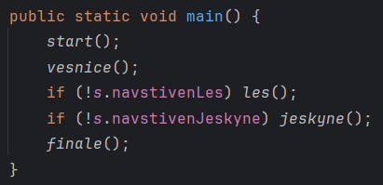

Obrázek 1 – Ukázka zdrojového kódu programu - metoda main

5.2 Herní lokace

Start
Metoda start() představuje úvodní část celé hry. Hráč je zde seznámen s příběhem, základními pravidly a atmosférou světa. Zároveň se rozhoduje, zda bude ve hře pokračovat nebo ji ukončí.
Tato část slouží jako uvedení do děje a nastavuje kontext celého příběhu.

Vesnice
Vesnice je výchozí lokace, kde hráč získává základní informace o událostech a může interagovat s postavami. Patří sem například starosta, lovec nebo opuštěný dům. Každá z těchto možností je zpracována samostatnou metodou.

Les
Les je prostředí, kde se začínají projevovat následky předchozích rozhodnutí. Hráč zde může jít jednou ze tří cest, které vedou k různým situacím, například setkání se zraněným mužem nebo objevení oltáře.
V lese je nejvíce možností získat výhody pro co nejlepší výsledek hry.

Jeskyně
Jeskyně představuje závěrečnou část příběhu, kde se hráč dostane blízko ke kultu. Metoda slouží především jako vstup do finále.
Zároveň zde má však hráč možnost získat poslední výhodu.

Finále
Závěrečná část hry je vyhodnocení celého příběhu. Hráč si vybírá způsob řešení situace – může mluvit, infiltrovat se nebo bojovat. Každá volba vede k jinému konci podle předchozích rozhodnutí ve hře a nasbíraných výhod.

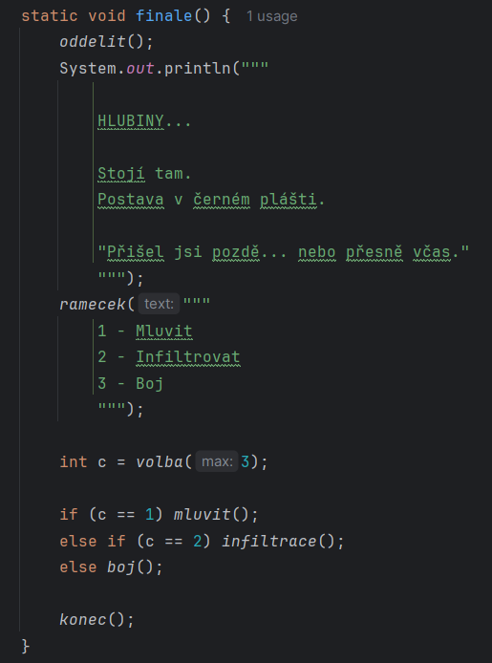

Obrázek 2 – Ukázka zdrojového kódu programu - metoda finale

6 Logika a stav hry

6.1 Třída Stav
Pro uchovávání informací o průběhu hry je použita třída Stav. Ta obsahuje velké množství logických proměnných typu boolean, které reflektují průběh hry a řada z nich je využita pro stanovení konečného výsledku.
Patří sem například vztahy s postavami, herní stavy, získané předměty, speciální schopnosti nebo znalosti a informace o navštívených lokacích. Na začátku hry jsou všechny proměnné nastaveny na hodnotu false.

Tato třída funguje jako úložiště všech důležitých informací, které ovlivňují další průběh hry. .
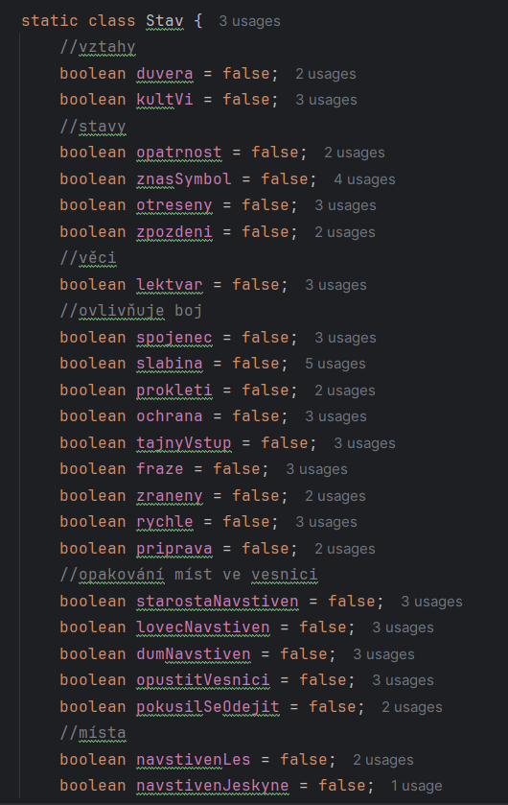

Obrázek 3 – Ukázka zdrojového kódu programu - Stav
6.2 Ukládání rozhodnutí hráče
Většina rozhodnutí hráče je v programu uložena do odpovídající proměnné ve třídě Stav. Například pokud hráč pomůže určité postavě, nastaví se příslušná hodnota na true.
Tímto způsobem si program pamatuje, jak se hráč v minulosti rozhodl, a může navazovat různým průběhem hry.
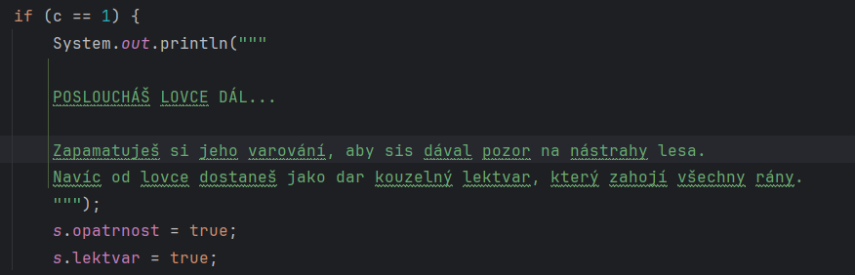

Obrázek 4 – Ukázka zdrojového kódu programu - nastavení proměnné na true

6.3 Vliv proměnných na průběh hry
Uložené hodnoty ve třídě Stav mají přímý vliv na průběh hry. Ovlivňují například dostupné možnosti výběru, chování postav, průchod hrou, konečný výsledek.
Například hráč, který získal lektvar, má výhodu v jedné z herních situací, zatímco hráč, který ignoroval varování, může být později oslaben.
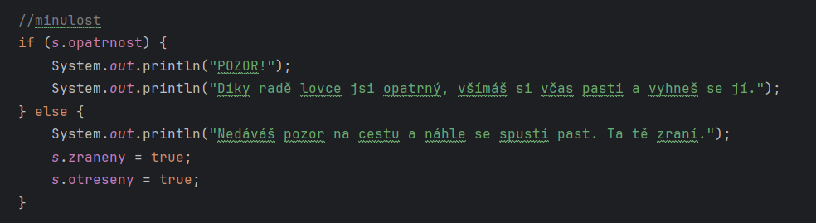

Obrázek 5 – Ukázka zdrojového kódu programu

7 Vstup a výstup
Hra je ovládána výhradně prostřednictvím konzole. Ovládání probíhá zadáváním číselných voleb odpovídajících nabízeným možnostem a veškerý výstup je zobrazen jako text.
7.1 Zadávání volby
Validace vstupu je v programu řešena metodou volba(int max) [5], která zajišťuje, že hráč vždy zadá pouze povolenou hodnotu odpovídající nabízeným možnostem. Program nejprve pomocí sc.hasNextInt() [6] zajistí, že uživatel může ve hře pokračovat pouze zadáním celého čísla. Pokud není zadán číselný vstup a volbu je nutné opakovat
V případě, že uživatel zadá číslo, je toto číslo načteno a následně zkontrolováno, zda se nachází v povoleném rozsahu od 1 do max. Pokud hodnota do tohoto rozsahu spadá, je okamžitě vrácena jako platná volba a hra pokračuje dál.
Pokud je však číslo mimo povolený rozsah, nebo vstup není číselný, program zobrazí chybovou hlášku a celý proces se opakuje ve smyčce - dokud uživatel nezadá relevantní hodnotu. Tím je zajištěno, že hra nemůže pokračovat s neplatným vstupem a nedojde k jejímu narušení.
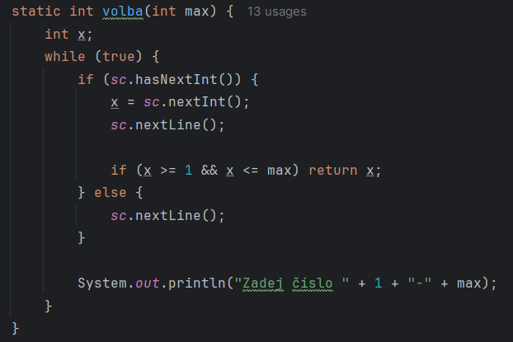

Obrázek 6 – Ukázka zdrojového kódu programu - volba

7.2 Vzhled vypisovaného textu
Veškerý výstup je text v konzoli. Hra používá System.out.println(), takže všechno se vypisuje po řádcích. Příběh je psaný jako popisy situací, dialogy a reakce postav.
Pro lepší přehlednost jsou jednotlivé části odděleny pomocí oddělovací čáry generované metodou oddelit().

Obrázek 1 – Ukázka zdrojového kódu programu
Obrázek 7 – Ukázka zdrojového kódu programu - oddělení

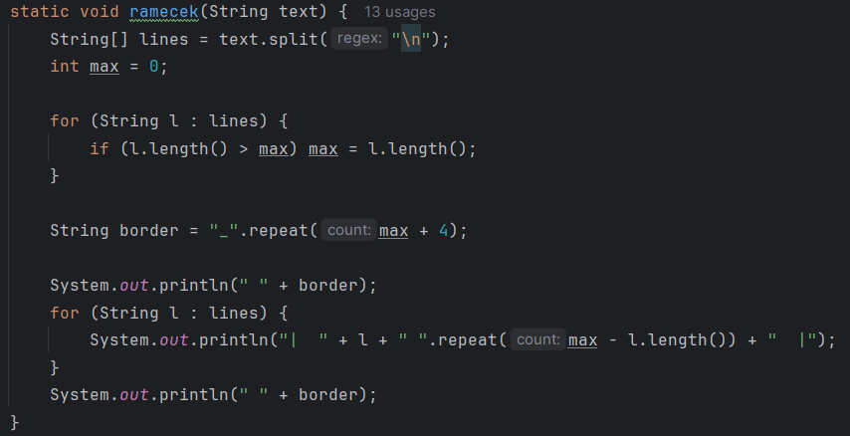
Možnosti, které má hráč na výběr, se zobrazují v rámečku pomocí metody ramecek(). Ta si vezme text, rozdělí ho na jednotlivé řádky, zjistí nejdelší řádek a podle něj vytvoří horní a dolní ohraničení. Díky tomu jsou volby zarovnané a přehledné.

Obrázek 8 – Ukázka zdrojového kódu programu - rámeček

Dialogy a popisy jsou psány tak, aby vytvářely atmosféru příběhu a zároveň jasně sdělovaly stav děje. Výstup je strukturován tak, aby bylo vždy zřejmé, kdy hráč činí rozhodnutí a kdy probíhá pouze příběhový popis.
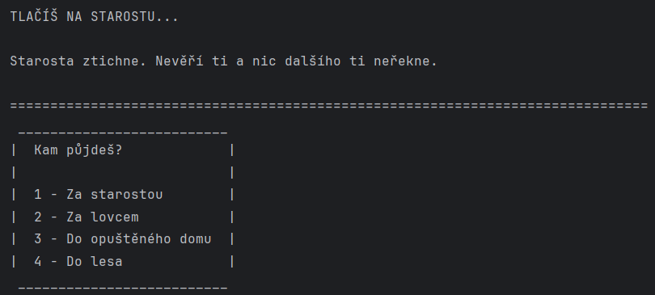

Obrázek 9 – Ukázka výstupu programu - text, oddělení, volba s rámečkem

8 Průběh hry

Hra začíná metodou start(), kde se vypíše úvod a hráč si zvolí, jestli chce začít nebo skončit. Pokud začne, přejde do vesnice.

Vesnice
Hráč se pohybuje ve smyčce, dokud neopustí vesnici.
Může jít:
- za starostou
- za lovcem
- do opuštěného domu
- odejít do lesa
Každá volba nastavuje stavové proměnné v Stav.

Starosta
- poprvé dává informace o lese a kultu
- podle volby se nastaví na true - duvera nebo kultVi
- pokud za ním jde hráč vícekrát, už nic dalšího neřekne

Lovec
- může dát hráči lektvar + opatrnost
- pokud za ním jde hráč vícekrát, už nic dalšího neřekne

Dům
- podle volby se nastaví na true - znasSymbol nebo otreseny
- pokud jde hráč do domu vícekrát, nic nového nenajde

Odchod
- pokud hráč ještě nic neudělal, dostane varování, že by měl ještě něco ve vesnici zjistit (může se vrátit do vesnice nebo může pokračovat do lesa)
- jinak může odejít do lesa
- podle volby se nastaví na true- pokusilSeOdejit nebo opustitVesnici

Les
Hráč má 3 možnosti:
- jít po cestě
- jít mimo cestu
- následovat zvuky

Zvuky
- nastaví rychlel na true
- vede hráče rovnou do jeskyně

Cesta
- hráč potká zraněného muže
- podle rozhodnutí:
  - pokud mu chce hráč pomoci a má lektvar, nastaví se na true - spojenec + slabina
  - pokud mu chce hráč pomoci, ale lektvar nemá, nastaví se na true - slabina
  - pokud ho hráč ignoruje, nastaví se na true - prokleti
Past:
- pokud je opatrnost nastavená na truet, nic se hráči nestane
- jinak se nastaví na true- zraneny + otreseny

Mimo cestu
- hráč objeví oltář
- podle volby:
  - pokud ho zničí, nastaví se na true - ochrana
  - pokud ho prozkoumá, nastaví se na true - tajnyVstup + fraze
  - pokud ho ignoruje, nic se nestane
Protože jde hráč mimo cestu, nastaví se na true - zpozdeni.

Jeskyně
Hráč může:
- rozhlédnout se kolem vchodu do jeskyně -> nastaví se na true priprava
- vejít rovnou dovnitř -> nic se nestane
Pokud má hráč nastavený na true tajnyVstup, může vejít tajným vstupem
Pokud je zároveň nastavené ne truekultVi, je odhalen.
Pokud ne, projde normálně.
Pokud je nastavená na true duvera, získá info od zajatců.

Finále
Hráč stojí proti hlavní postavě kultu.
Volby:
- mluvit
- infiltrovat se
- bojovat

Mluvení
- pokud je nastavené na true prokleti -> hra má ŠPATNÝ KONEC
- pokud je nastavené na true otreseny, je nejistý
- pokud je nastavená na true slabina, hráč ví, že musí odolat zpěvu
- pokud je nastavená na true fraze, hráč zná jejich jazyk a dokáže ovládat kult

Infiltrace
- pokud je nastavené na true kultVi - hráč selhal
- pokud je nastavená na true fraze nebo znasSymbol, hráč uspěl
- jinak, hra má ŠPATNÝ KONEC

Boj
Zohledňuje:
- zpozdeni
- rychle
- slabina
- zraneny
- spojenec
- ochrana

Konec
Spočítá se počet „výhod“:
- spojenec
- slabina
- ochrana
- tajnyVstup
- rychle
- priprava
Výhod je 6, ale hráč může za hru nasbírat maximálně 3, proto je vyhodnocení:
- 3 výhody -> DOBRÝ KONEC
- 2 -> SMÍŠENÝ KONEC
- 1 nebo 0 -> ŠPATNÝ KONEC
Na konci hry může hráč:
- začít hrát znovu
- ukončit hru

9 Závěr

9.1 Shrnutí
Tento projekt je textová adventura napsaná v jazyce Java, která běží v konzoli a je založená na rozhodování hráče. Celá hra je postavená tak, že hráč postupně prochází jednotlivé lokace (vesnice, les a jeskyně) a v každé části vybírá z několika možností, které ovlivňují další průběh příběhu.
Každé rozhodnutí se ukládá do objektu Stav, který uchovává informace o tom, co hráč udělal, co získal a jaké situace nastaly. Tyto hodnoty pak ovlivňují další scénáře, dialogy i dostupné možnosti. Díky tomu se hra větví a nemusí být pokaždé stejná.
Vstupy od hráče jsou číselné volby, které se kontrolují, aby nebylo možné zadat neplatnou hodnotu. Výstup je tvořen čistě textem, který popisuje děj, prostředí a reakce postav. Hra tak funguje bez grafiky, pouze pomocí konzole.
Na konci hry se vyhodnotí, jak hráč postupoval, a podle toho se zobrazí jeden ze tří konců – dobrý, smíšený nebo špatný.

9.2 Možná vylepšení
Do budoucna by se hra dala rozšířit několika způsoby.
Například by bylo možné přidat ukládání a načítání hry, aby hráč nemusel začínat od začátku. Další možností je rozšíření příběhu o více lokací, postav a větvení, aby hra měla ještě větší variabilitu.
Zajímavé vylepšení by také bylo přidání náhodných událostí, které by dělaly každé hraní trochu jiné.
Dále by šlo přidat inventář, kde by hráč mohl sbírat a používat více předmětů nebo jednoduchý bojový systém.
Větší změnou by pak bylo vytvoření grafického rozhraní, aby hra nebyla jen v konzoli.
Hra by se také dala doplnit o další jazykovou verzi.

Zdroje

[1] Amazon Web Services. (n.d.). What is a CLI (Command Line Interface)? Amazon Web Services, Inc. https://aws.amazon.com/what-is/cli/

[2] StackTips | Learn, Practice and Master Java, Spring, Microservices. (n.d.). StackTips. https://stacktips.com/articles/state-design-pattern-in-java

[3] Wikipedia contributors. (2026b, April 29). Interactive fiction. Wikipedia. https://en.wikipedia.org/wiki/Interactive_fiction

[4]Wikipedia contributors. (2026b, April 16). Dungeons & Dragons. Wikipedia. https://en.wikipedia.org/wiki/Dungeons_%26_Dragons

[5] Raghuvanshi, B. (2010, June 17). Validating input using java.util.Scanner. Stack Overflow. https://stackoverflow.com/questions/3059333/validating-input-using-java-util-scanner

[6] GeeksforGeeks. (2025, July 23). Scanner class in Java. GeeksforGeeks. https://www.geeksforgeeks.org/java/scanner-class-in-java/

